Sběrový víkend 13. 3. a 14. 3. 2026
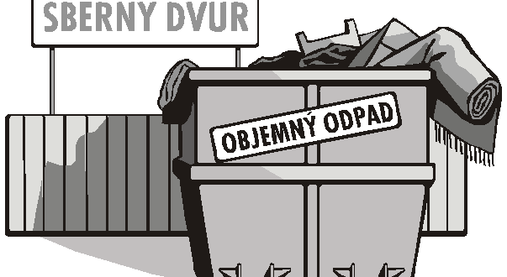

Od 13. 3. 2026 do 14. 3. 2026 se v Opočně za areálem bývalé školy budou konat sběrové dny. Lze donést i větší kusy jako jsou koberce, nábytek, apod.
Pátek 8:00 – 14:00
Sobota 12:00 – 15:00
Sběrový den se nevztahuje na elektrospotřebiče a nebezpečný odpad!

